本项目采用前后端分离的模式，后端使用springboot框架，前段使用vue框架。本项目的实现功能为查询、增加、删除供应商信息及查询其所提供的货品信息。其中涉及到的供应商实体（Supplier）、货品实体（Goods）及相关数据均提取于WMS项目。整个项目的构造图如下所示：

1. 后端：

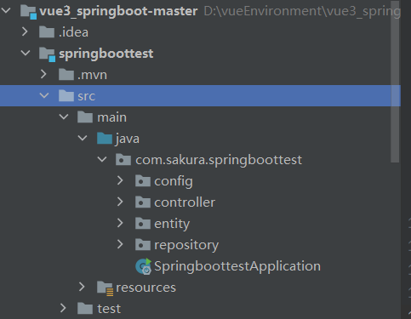

1. 前端

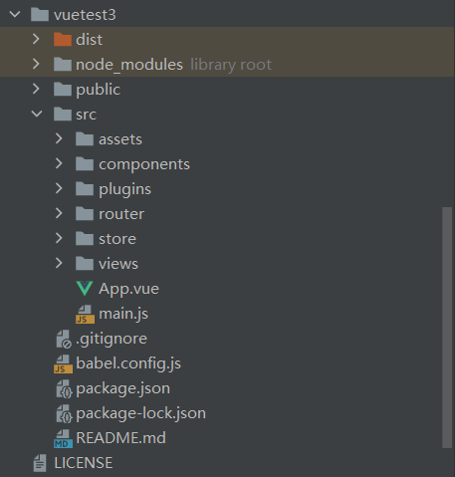

# 后端功能介绍

1. 在controller文件中，提供的功能接口包括：

（1）查询供应商的所有数据和根据供应商编号搜索供应商信息。

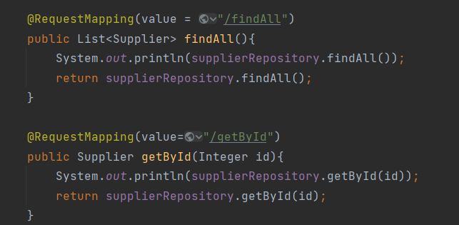

（2）增加、删除供应商信息：

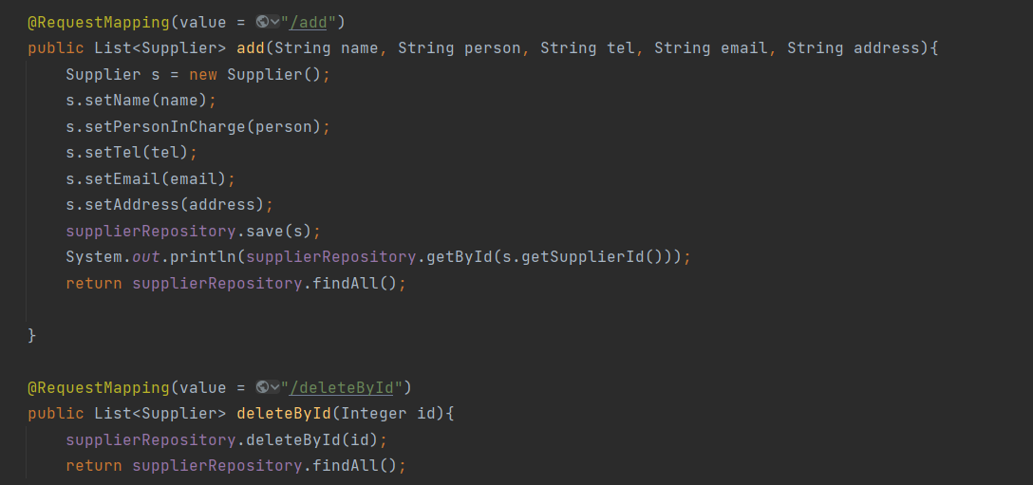

1. 查询供应商所提供的货品信息

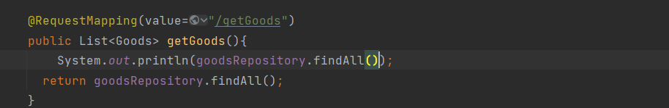

# 数据库

1. **数据库操作**

本项目中使用JpaRepository对数据库进行操作，JpaRepository 本身继承 PagingAndSortingRepository 接口，是针对 JPA 技术的接口，提供 flush()、saveAndFlush()、deleteInBatch()、deleteAllInBatch() 等方法。

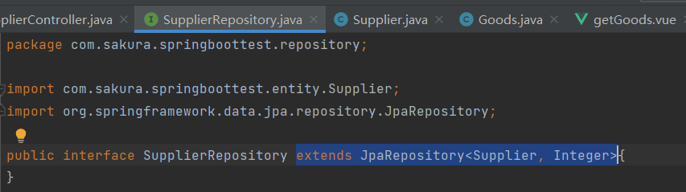

1. **数据库表**

包括供应商信息表和货品信息表。

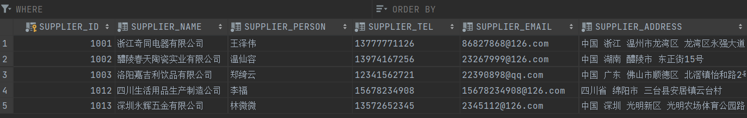

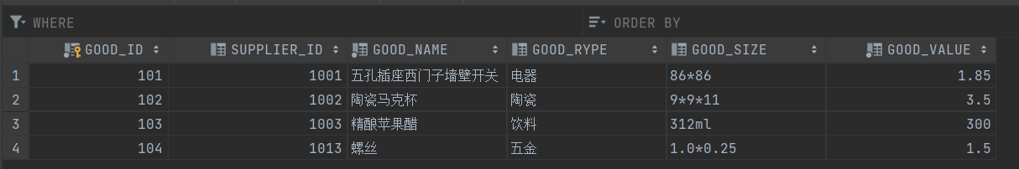

# Vue工程

1. 使用Vue图形化工具创建Vue工程：

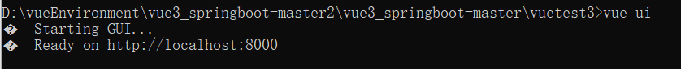

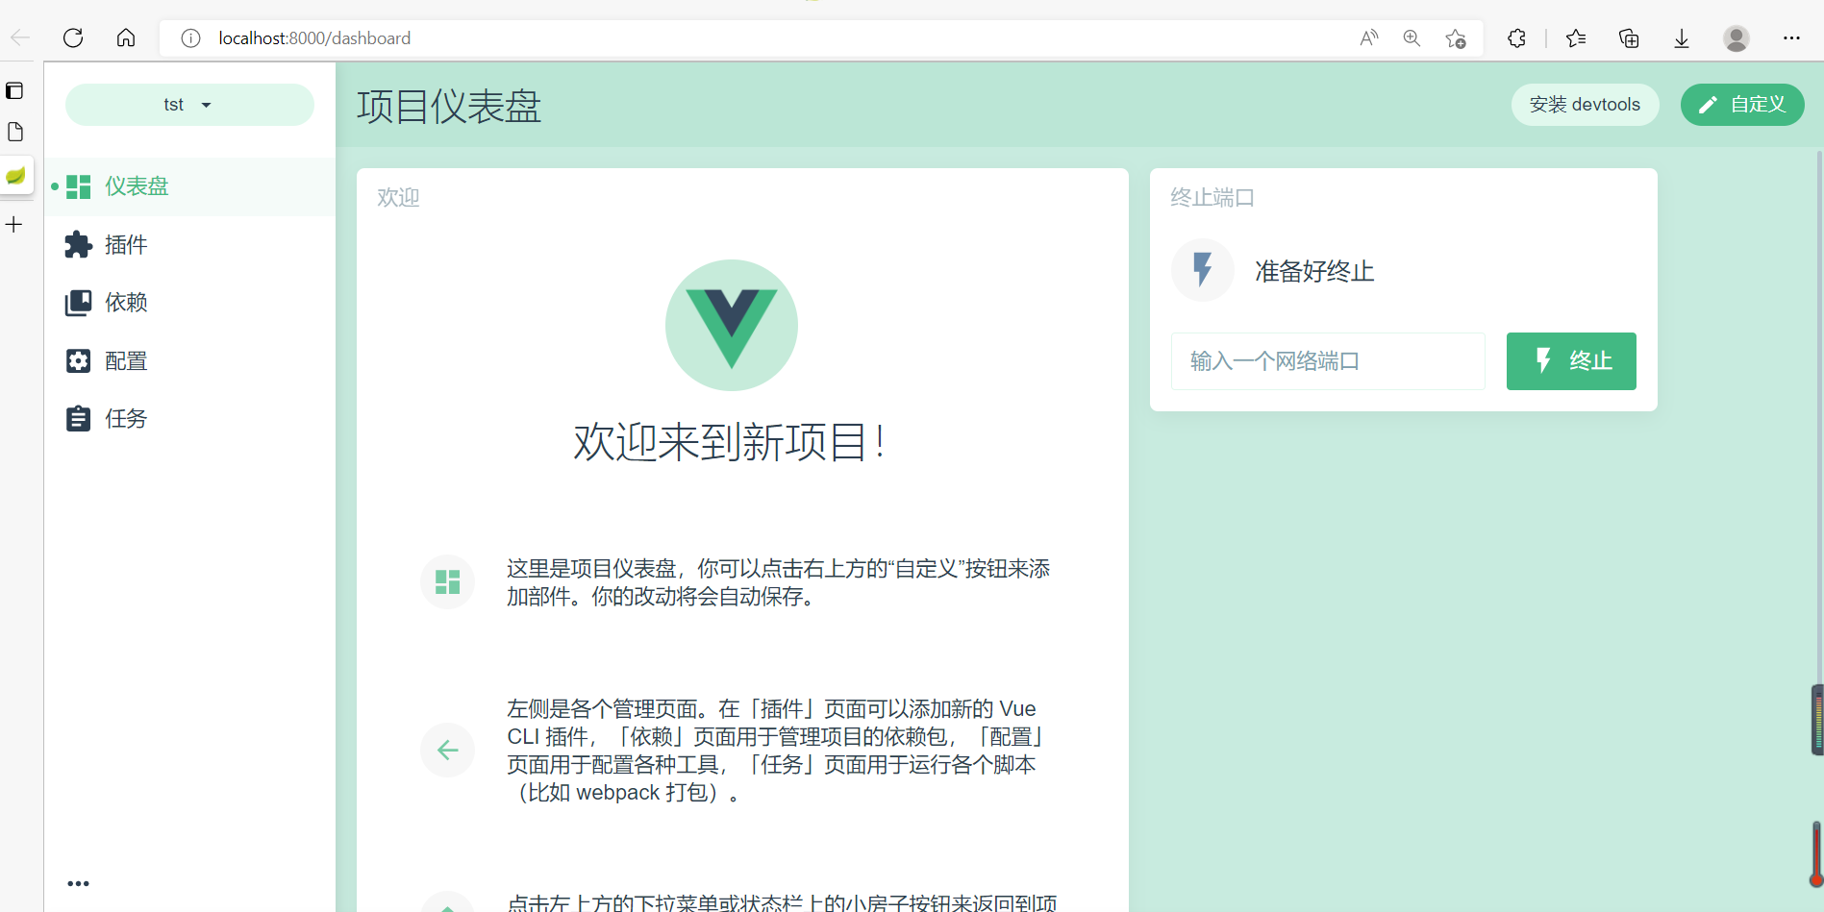

1. 根据后端提供的功能接口，编写vue文件，通过axios方式调用后端接口

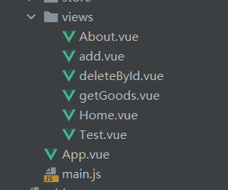

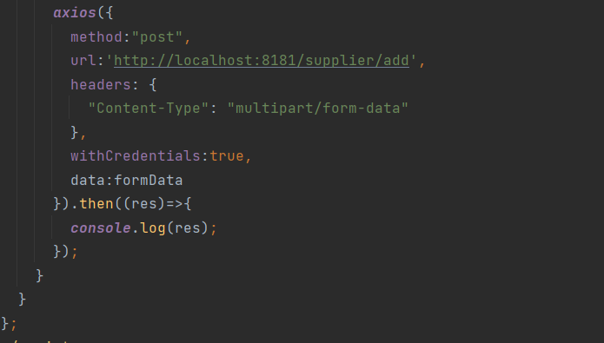

# 四、运行项目

同时运行后端springboot项目和前端vue工程，运行界面如下

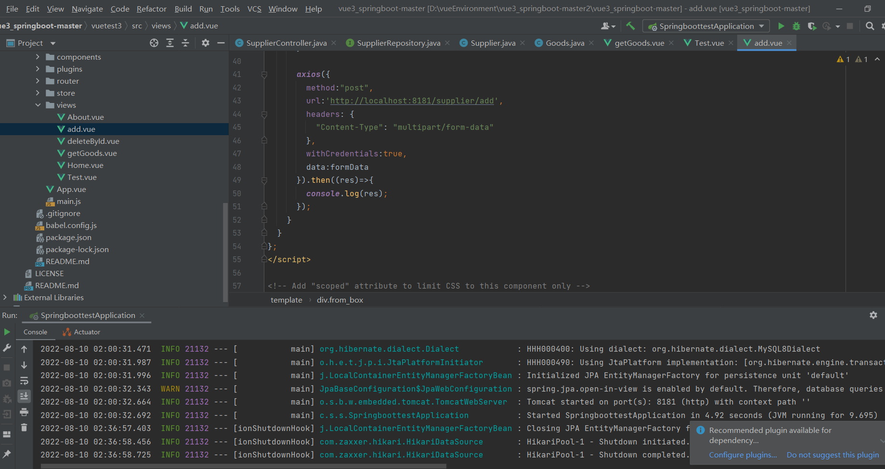

1. Home（主页）：主要存放各个功能的链接并加以说明

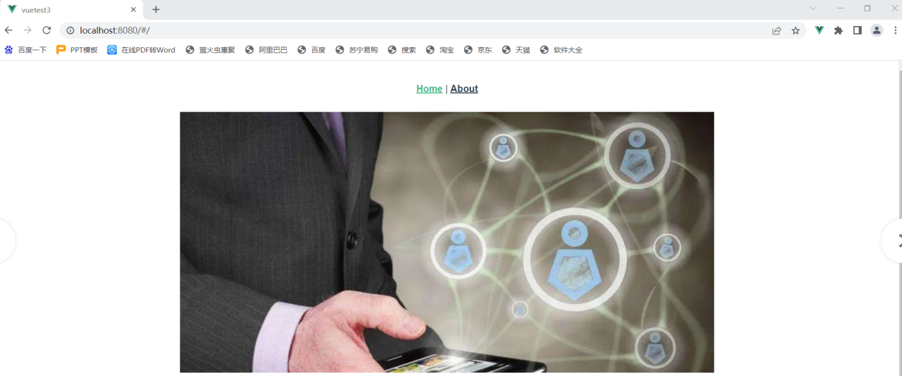

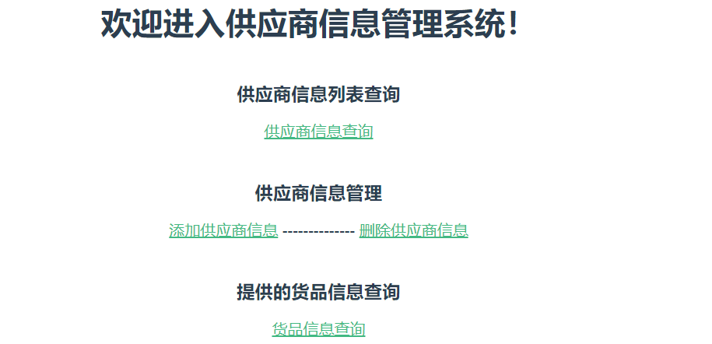

1. 点击“供应商信息查询”，可得供应商信息列表

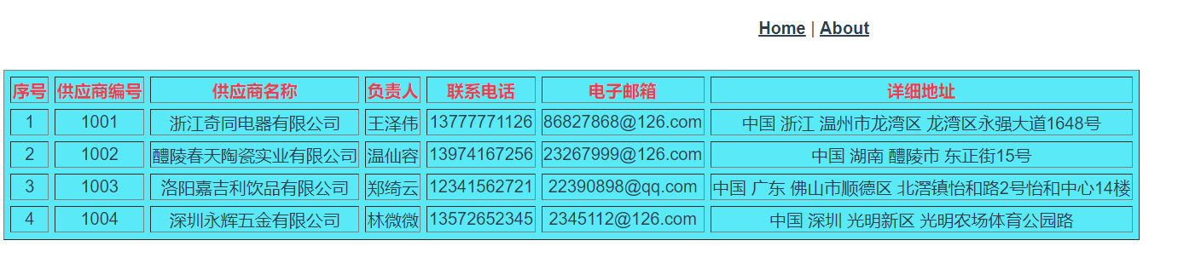

1. 点击“添加供应商信息”，可在表单中填写相关信息

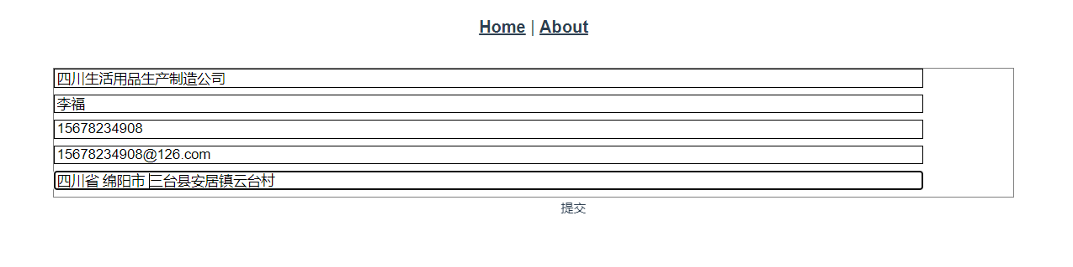

点击“提交”后，重新加载供应商信息列表，可见到新增的信息

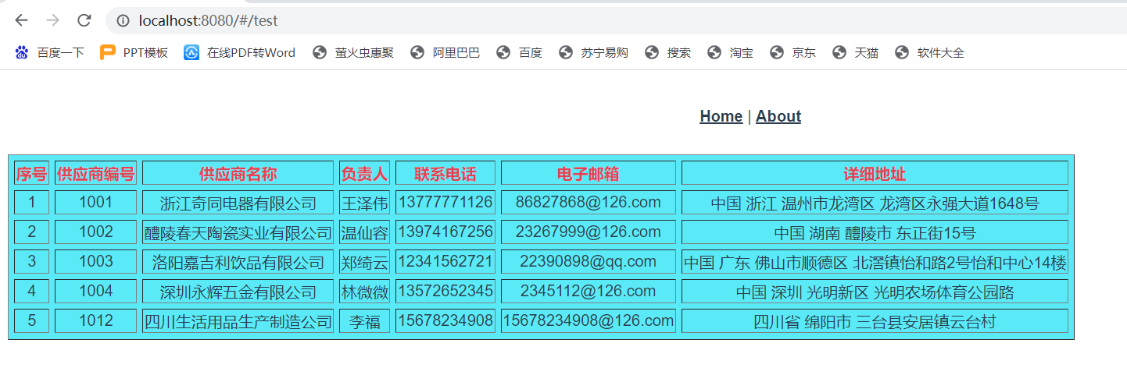

1. 点击“删除供应商信息”，可在表单中填写待删除的供应商编号

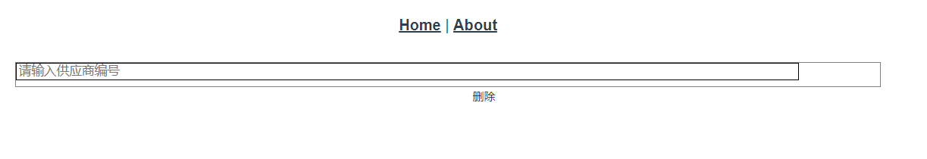

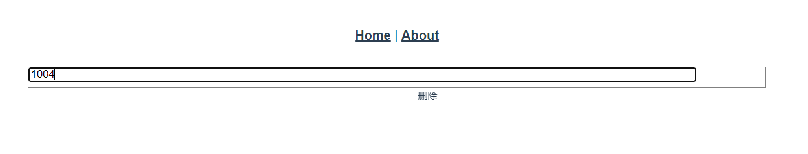

点击“删除”后，重新加载供应商列表，可见该信息已成功删除

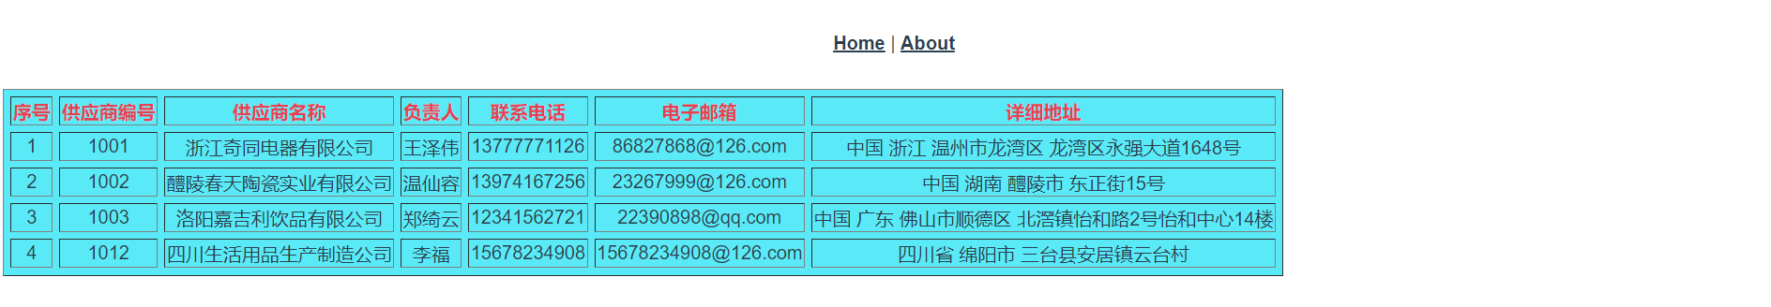

1. 点击“货品信息查询”，可以查询到所有供应商提供的货品信息

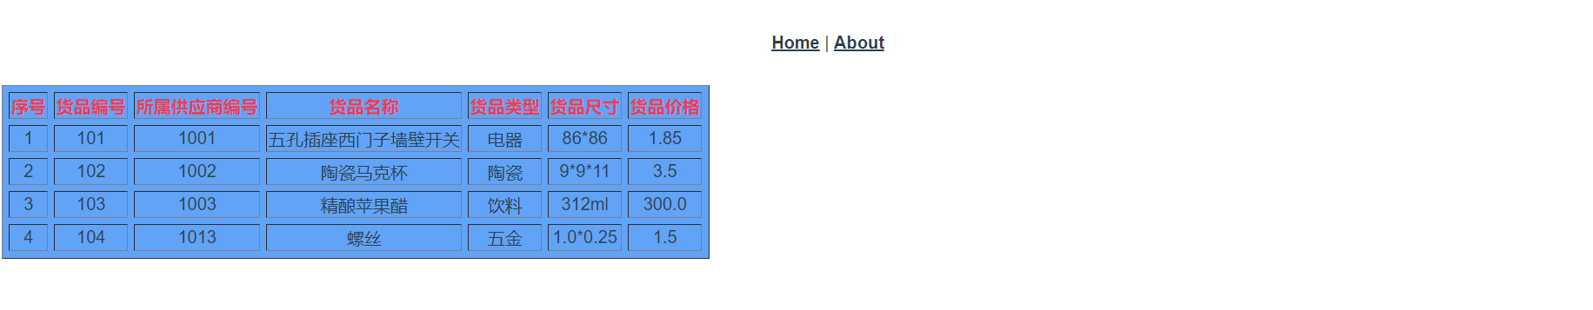

# 五、使用Nginx部署Vue项目

1. 下载安装nginx，并启动

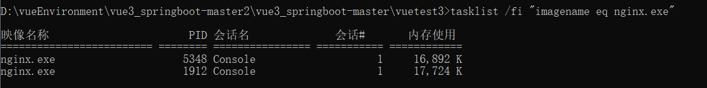

2.进入Vue工程下，打包Vue工程

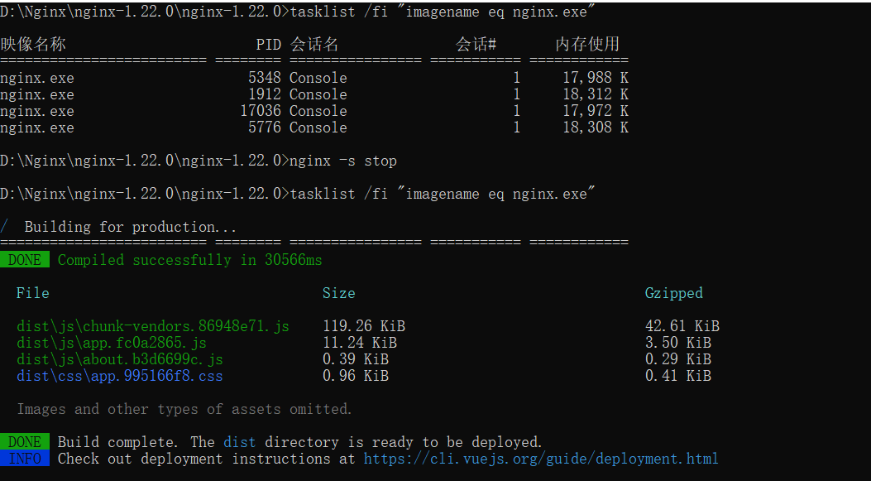

将dist文件夹下的内容转移到Nginx的html文件夹下

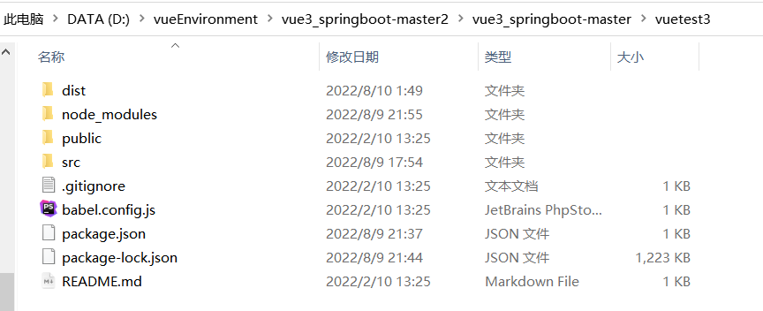

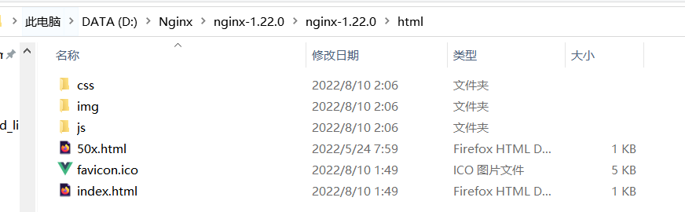

1. 修改nginx的config配置文件，将其接口修改为8080，并配置好后端接口地址

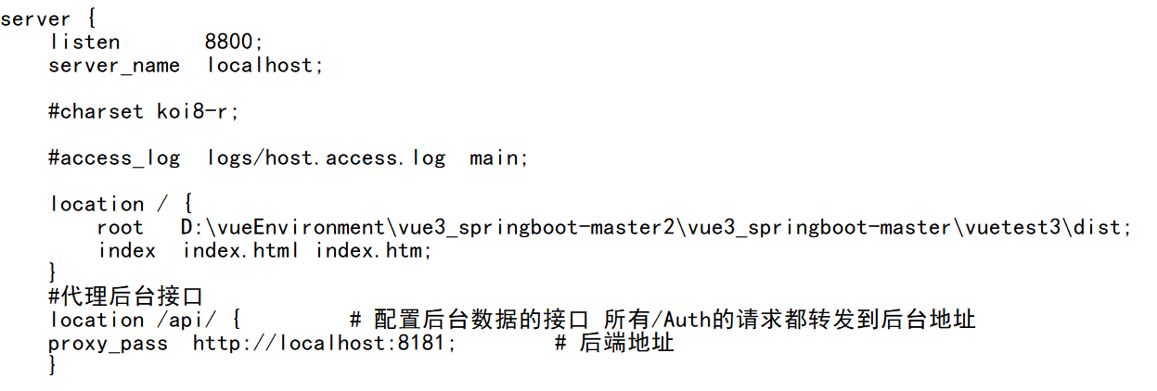

1. 重启nginx，直接在浏览器中输入http://localhost:8800/，即可启动vue项目，进入本项目的主界面。

